Resultado da coleta de **requisitos** simples por questionário online.

* 1. O sistema deverá controlar todos os picos de entrada e saída auxiliando na tomada de decisões.
  2. Administrar e organizar finanças tanto na parte de ganhos como de custos.
  3. Auxílio no dia a dia pessoal/profissional
  4. Gerenciamento econômico/finanças
  5. Equilibrar ganhos e gastos

1. .
   1. O controle de ganhos e gastos devem ser feitos diariamente para que no fim do mês seja realizado um balanço preciso.
   2. Entradas e saídas, salario a receber, contas a pagar, etc.
   3. Cartão de crédito pois usa-se para tudo. Controle da conta corrente
   4. Gastos pessoais e provisões.
2. Em uma escala de 0 a 10, qual a chance de você baixá-lo?
   1. 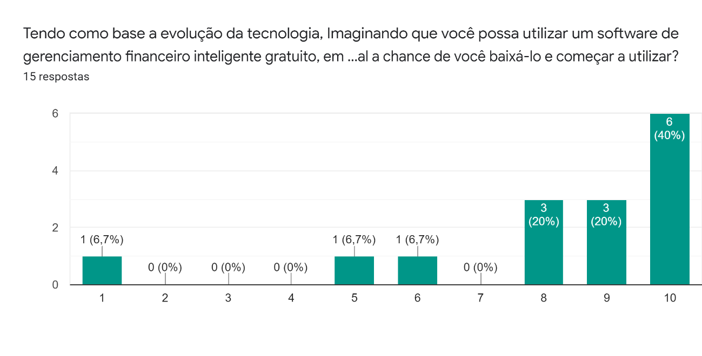
   2. Notificações de proximidade de movimento financeiro ( contas, receber, pagar )
   3. Controle da entrada e saída e saldo disponível, controle de segurança
   4. Gestão de tempo
   5. Praticidade
   6. Informar ao usuário o quanto ele pode gastar, baseando-se nas informações coletadas pelo software.
   7. Aplicação de Juros
3. Entrada e saída, categoria de saídas como contas, financiamento, gasto variável.
   1. Tem que ser fácil p/acessar e utilizar
   2. Visualização de todos os níveis de balanço financeiro, juntamente com gráficos e estudos.
   3. Guia de ajuda
   4. Abrangir gastos de cartões de créditos.
   5. Envio de e-mails, facilidade de manuseio.
   6. Inteligência em gastar e aplicar investimentos.
4. .
   1. Todas as transações bancárias
   2. Gasto com cédulas ()
   3. Cálculos
   4. Transações e cobranças, atuais e futuras.
   5. Dicas de investimento, economia através de alerta na tela.
   6. Deve ser feito um assistente que informe quão sua renda está comprometida para não ultrapassar 40% da receita total
   7. Estou adorando até agora é tenho certeza que vai ser muito bem elaborado.
   8. Tenta focar em algo e não abrangir tudo, se com esse foco vc conseguir um determinado número de usuários, aí vc vai lançando updates que ajudem a abrangir mais áreas, mas de início, não é bom lançar um software com várias funcionalidades, os usuários vão se perder ou não entender e irão usar o mínimo do app. Tente ser intuitivo nas opções, o seu público será mais velho, pois adolescentes e crianças não irão baixar o app, portanto, considere que o usuário não saiba nada de tecnologia e tente ser intuitivo com as opções e design. Espero ter ajudado, boa sorte.
   9. Deve possuir um método de economizar dinheiro, um modo de investir, mesmo com pouco.
5. O software oferece ferramentas para organizar as finanças da empresa e automatizar tarefas. Por meio de uma plataforma de gestão, é possível organizar informações sobre o orçamento e centralizar dados.
6. gerar relatórios automatizados, permitindo que o gestor analise informações e tome decisões assertivas para o negócio.
7. ganhos, gastos, montante que devo investir ou poupar ao longo mês, para assim acompanhar minha performance.
8. Análise de lucro ou prejuízo ao longo do mês afim de que o usuário possa se adequar com o objetivo de melhorar suas finanças
9. Ter algum recurso que mostre quais as melhores opções de investimento, dentro do seu perfil financeiro